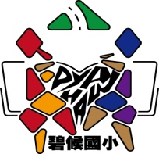 | 宜蘭縣南澳鄉碧候國民小學107學年度第 2 學期  五 年級 數學 領域第 2 次學習評量試卷 | 分  數 |  | 學生  姓名 |  | 班級得分-人數分佈
 |  |  |  | 家長簽章 |  | 90-100 | 80-89 | 70-79 | 60-69 | 50-59 | 49以下

- 選擇題：每題2分，共10分
- ( ) 是哪種柱體的展開圖？ ○正方體 ○長方體 ○三角柱體 ○無法摺成柱體。
- ( )長 12 公尺、寬 8 公尺、高 5 公尺的長方體，表面積是多少平方公尺？ ○ 382 平方公尺 ○ 392 平方公尺 ○ 402 平方公尺 ○ 412 平方公尺。
- ( )達華身高 183.5 公分，是弟弟身高的 2 倍，弟弟身高有多高？ ○ 90.45 公分 ○ 75.45 公分 ○ 91.75 公分 ○ 85.55 公分。
- ( )重 3.45 公噸的小貨車可以說是多少公斤？ ○ 345 公斤 ○ 3450 公斤 ○ 34500 公斤 ○ 345000 公斤。
- ( )一瓶果汁有 900 毫升，小真喝了 180 毫升，喝掉的果汁占全部的百分率是多少？ ○ 18％ ○ 20％ ○ 22％ ○ 24％。
- 填充題：每格2分，共30分
- (１) 87×5＝435
8.7×5＝（ ）
(２) 123×4＝492
1.23×4＝（ ）
- 529×0.1＝（ ）
529×0.01＝（ ）
529×0.001＝（ ）
- 將分數換算成小數。
(１)$\frac{\text{49}}{\text{10}}$＝（ ）
(２)$\frac{\text{649}}{\text{10}}$＝（ ）
(３)$\frac{\text{8649}}{\text{10}}$＝（ ）
- 2730 公斤＝（ ）公噸（ ）公斤
- 下表是五年級各班學生近視的人數，請算出百分率。
班級 | 甲班 | 乙班 | 丙班 | 丁班 | 合計
人數（人） | 11 | 12 | 14 | 13 | 50
百分率
- 計算題：每題3分，共15分
- 計算下面形體的表面積。

- 將下列百分率化做小數。
(１) 3％

(２) 0.2％

- 計算下面形體的表面積。

- 將百分率化為分數和小數。
79％

- 85.96÷28＝（ ）

- 應用題：每題4分，共24分
- 包裝紙包裝甲禮物與乙禮物，所用的包裝紙面積總和是多少？（紙沒有重疊）

- 一塊蛋糕分給甲、乙、丙三個人，甲、乙都分到全部的$\frac{2}{5}$，丙分到的比率是多少？比率用分數表示。

- 詹詠然在一場網球比賽中，共發球 40 次，成功發過 36 球，他發球的成功率是多少？答案用百分率表示。

- 長和寬分別是 2.25 公尺和 0.8 公尺的長方形，面積是多少平方公尺？

- 某個玩具的定價是 500 元，打七折賣出，是賣多少元？

- 工廠裡有 18 臺冲床，每臺重 630 公斤，共重幾公噸？

- 連連看：每題3分，共3分
- 下列各形體的展開圖是哪一個？連連看。
○六角錐 | ‧ |  | ‧ | ㄅ  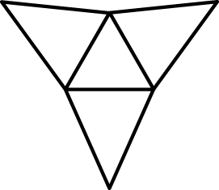
○五角錐 | ‧ |  | ‧ | ㄆ  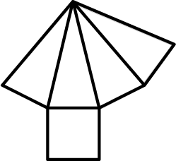
○三角錐 | ‧ |  | ‧ | ㄇ  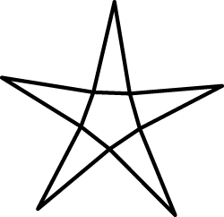
○四角錐 | ‧ |  | ‧ | ㄈ  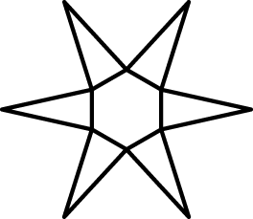
- 看圖填填看：每格2分，共18分
- 寫出下面各形體的名稱。
○ | ○ | ○
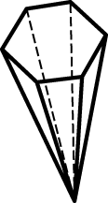 | 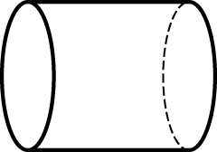 | 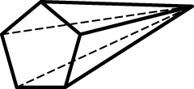
（ ） | （ ） | （ ）
- 五角柱有（ ）個底面，這些底面是（ ）形，它的側面有（ ）個長方形。
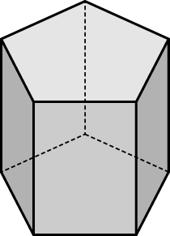
- 下面的形體名稱是（ ），底面是（ ）形，側面有（ ）個等腰三角形。
